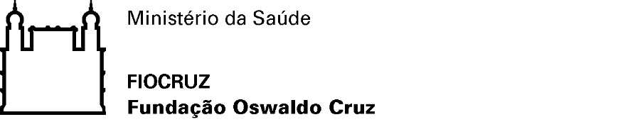

Processo de seleção para movimentação de servidor federal

Edital de retificação n° 02/2019, de 06 de dezembro de 2019.

No Edital nº 01/2019 FIOCRUZ/COGEPE, de 05 de novembro de 2019, item 03 – Cronograma,

Onde se lê:

Atividade | Período ou data
Inscrições - envio dos currículos | De 08/11/19 a 30/11/2019
Avaliação dos currículos | 02 a 06/12/2019
Entrevistas individuais | 09 a 13/12/2019
Divulgação do resultado final | A partir de 20/12/2019

Leia-se:

Atividade | Período ou data
Inscrições - envio dos currículos | 08/11/19 a 30/11/2019
Avaliação dos currículos | 02 a 06/12/2019
Entrevistas individuais | 09 a 20/12/2019
Divulgação do resultado final | A partir de 13/01/2020

